
Arbeiderbevegelsens Rus- og Sosialpolitiske Forbund
Ferieklubben for Barn og Ungdom

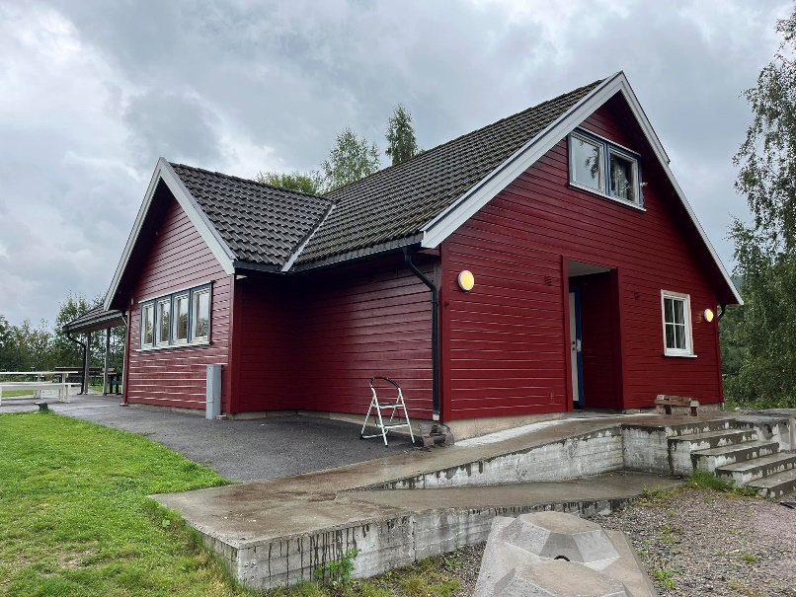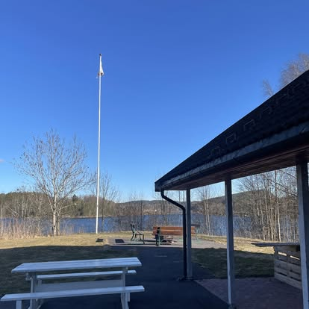
Invitasjon og søknadsskjema til årets eneste sommerleir, på Hanes Feriekoloni ved Skien
Mandag 13/7 - fredag 17/7 for barn 8-12 år

Med Ferieklubben for Barn og Ungdom, ønsker vi at barna skal få en ferie med gode opplevelser, nye vennskap og ferieminner fra koselige Hanes Feriekoloni i Telemark!

Om leirstedet: (se gjerne bilder fra Hanes Feriekoloni på nett)
Hanes ligger flott til ved Norsjø og kan by på meget gode bademuligheter både for svømmedyktige og nybegynnere. Leiren har stor og fin ballplass, og for de mindre barna er det lekeapparater. Det er også gode fiskemuligheter i innsjøen.
Leirteamet legger opp til varierte aktiviteter tilpasset leirens deltakere. Vi legger vekt på uteaktiviteter som bading, fisking, roing/padling, snekring, konkurranser av ulike slag og diverse ballspill. Teamet setter ungene i fokus, og har som mål å få best mulig kontakt med hver enkelt deltaker.
Praktiske opplysninger:
- oppholdet er gratis, men dere må selv dekke reiseutgifter
- kjøkkenansvarlig sørger for at alle kan spise maten vi lager
- leirlederne legger opp til innendørs og utendørs aktiviteter hele uken
- dynetrekk, putevar og laken må medbringes (det er dyne og pute der)
- Vi bruker ikke svinekjøtt, men halal mat må selv medbringes
- telefon, data, Ipad el. tas med på eget ansvar, vi dekker ikke skader eller tap. Vi ser helst at deltagere ikke har med slik elektronikk.
- Vi ser helst at dere ikke kontakter barna under oppholdet, men dere vil få tildelt telefonnummer til hovedleirleder ved ankomst hvis dere ønsker å vite hvordan det går med barna.
- Vi henter på tog/buss-terminal dersom barna må reise kollektivt

Oppmøte på Hanes Feriekoloni:mandag 13.juli kl. 13.00 (gi beskjed hvis dere blir forsinket)
Hjemreise: fredag 17.juli etter frokost, senest kl. 12.00
Reise med buss fra Oslo Busstasjon: Avreise kl. 09.00 - Ankomst Skien kl. 11.33
Hjemreise fra Skien kl. 10.41 – Ankomst Oslo kl. 13.18 (forbehold om endringer fra VY)

Ved spørsmål om leiren kan Ferieklubben for barn og ungdom kontaktes på
Telefon: 46 28 90 11 eventuelt 474 55 532

Søknad sendes enten pr. post: AEF, Strandgata 9, 1724 Sarpsborg, eller på mail til: ferieklubben@arbef.no
Mange barn ønsker å være med på sommerleir, så vær rask med å søke! Det er også viktig at dere gir oss beskjed dersom de påmeldte ikke kan delta, så noen andre kan få mulighet til å delta.
Påmeldingsskjema ligger vedlagt, og vi gjør oppmerksom på at vi ønsker noen ord om hvorfor akkurat dette barnet trenger et opphold med Ferieklubben.

Vi gleder oss til sommerferie på idylliske Hanes sammen med forventningsfulle barn!!

Søknadskjema søknadsfrist 18. juni tildeling av plass 26.juni
Barneleir uke 29. Mandag 13/7 – fredag 17/7-2026 Hanes Feriekoloni ved Skien i Telemark
Navn på barnet det søkes plass for: | Fødselsdato: | Kjønn:
Foresattes navn:

Adresse:

Postnummer/sted:

Telefon og E-post:

Påmeldende instans:

Kontaktperson:

Telefon:

Sentralbord:

E-postadresse:

Adresse:

Postnummer/sted:

Det er viktig at kontaktperson er tilgjengelig, og kan møte på leirstedet dersom det skulle bli behov.
Dvs; kontaktpersonen kan ikke selv reise bort på ferie denne uka.

Kontaktperson under leir, og relasjon til barnet:

Telefon til kontaktperson:

Sykdom vi bør være klar over: (oppgi medisiner og dosering nedenfor, eventuelt i vedlegg).

Allergier? Kryss av: Mat Pollen/støv dyr annet

Medisiner:
Sengevæting?:

Svømmeferdighet:

Fobier, angst, el, lign?:

Har vi tillatelse til å gi paracet el, lign ved for eksempel hodepine?:

Kryss av: Reiser med buss tog Blir kjørt og hentetv
Utfordringer/adferd vi bør kjenne til? våre leirledere er frivillige, så det er viktig at vi vet nok om barnet.

Utfordringer i familiesituasjon vi bør ha informasjon om:

Hensyn vi bør ta ved plassering på rom sammen med andre deltagere:

Vi ønsker at barnet får plass fordi:

Annen informasjon vi bør vite om:

Legg ved ekstra informasjon dersom det er for liten plass å skrive på i skjemaet.

Påmelding sendes pr. mail til: ferieklubben@arbef.no Eller til: AEF, Strandgata 9, 1724 Sarpsborg

Det gjøres oppmerksom på at mailadressen kun brukes til arbeid med leirer, og at informasjon blir slettet etter leirene. Husk at reise til og fra leirstedet må dekkes av den enkelte. Adresse til Hanes kommer sammen med tildeling av plass.

